Министерство образования и науки Российской Федерации
Федеральное государственное бюджетное образовательное учреждение высшего образования
МОСКОВСКИЙ ФИЗИКО-ТЕХНОЛОГИЧЕСКИЙ ИНСТИТУТ
(МФТИ)

ОТЧЕТ
О ВЫПОЛНЕНИИ ЛАБОРАТОРНОЙ РАБОТЫ
Измерение скорости распространения возмущений в воздухе
(заключительный)

Руководитель,
преподаватель общеинженерной подготовки ________ И. Потылицын

Исполнитель 1,
студент 1 курса ________ И. А. Будкин

Исполнитель 2,
студент 1 курса ________ Р. Ф. Полыгалов

Москва 2020 г.
СОДЕРЖАНИЕ
1. ВВЕДЕНИЕ 3
1.1. Теоретическая справка 3
1.2. Цель работы 3
1.3. Задачи 3
2. ОСНОВНАЯ ЧАСТЬ 3
2.1. Экспериментальная установка 3
2.2. Ход работы 4
2.3. Обработка данных 4
3. ЗАКЛЮЧЕНИЕ 7
3.1. Результат работы 7
3.2. Вывод 7
Ссылка на репозиторий https://github.com/Dva-debila/lab3

ВВЕДЕНИЕ

Теоретическая справка
Скорость распространения малых возмущений в среде называется скоростью звука. Выражение для скорости звука не может быть получено из элементарных соображений, а следует из рассмотрения уравнений сохранения массы, импульса и энергии совместно с уравнением состояния газа и имеет следующий вид:

, (1)

где – скорость звука, γ  – показатель адиабаты, μ – молекулярная масса, = 8314 Дж/град. Чем больше амплитуда возмущения, тем больше скорость его распространения. Скорость звука – это минимальная скорость распространения возмущений.
Изменение давления, характерное для звуковых волн, составляет менее 0.01% хотя обычно оно оценивается в децибелах и определяется следующим образом:
, (2)

где – уровень звукового давления в децибелах,
– уровень звукового давления (избыточного),
– пороговое звуковое давление , которое принимается равным 2⋅10^{–5} Па.

Цель работы
проведение расчетов и измерений скорости звука с использованием элементов программирования, с определением содержания углекислого газа в выдыхаемом воздухе

Задачи
1. Изучение и описание экспериментальной установки
2. Обработка данных
3. Построение графиков зависимости отсчетов АЦП от времени при помощи MATLAB
4. Вычислить скорость звука в среде
5.Построение графика зависимости скорости звука от доли углекислого газа
6. Определить концентрацию углекислого газа
7. Объяснение полученных результатов

ОСНОВНАЯ ЧАСТЬ

Экспериментальная установка
Экспериментальная установка состоит из генератора волн давления, канала, в котором распространяются волны, микрофонов и регистрирующей аппаратуры(см рис. 1).
Генератор на основе динамика предназначен для генерирования акустических волн регулируемой интенсивности и работает в импульсном режиме при разряде конденсатора через него.
Интенсивность волны и ее длительность регулируется напряжением конденсатора.
Преобразование волн давления в электрический сигнал осуществляется двумя микрофонами, расстояние между которыми составляет 1158 мм.
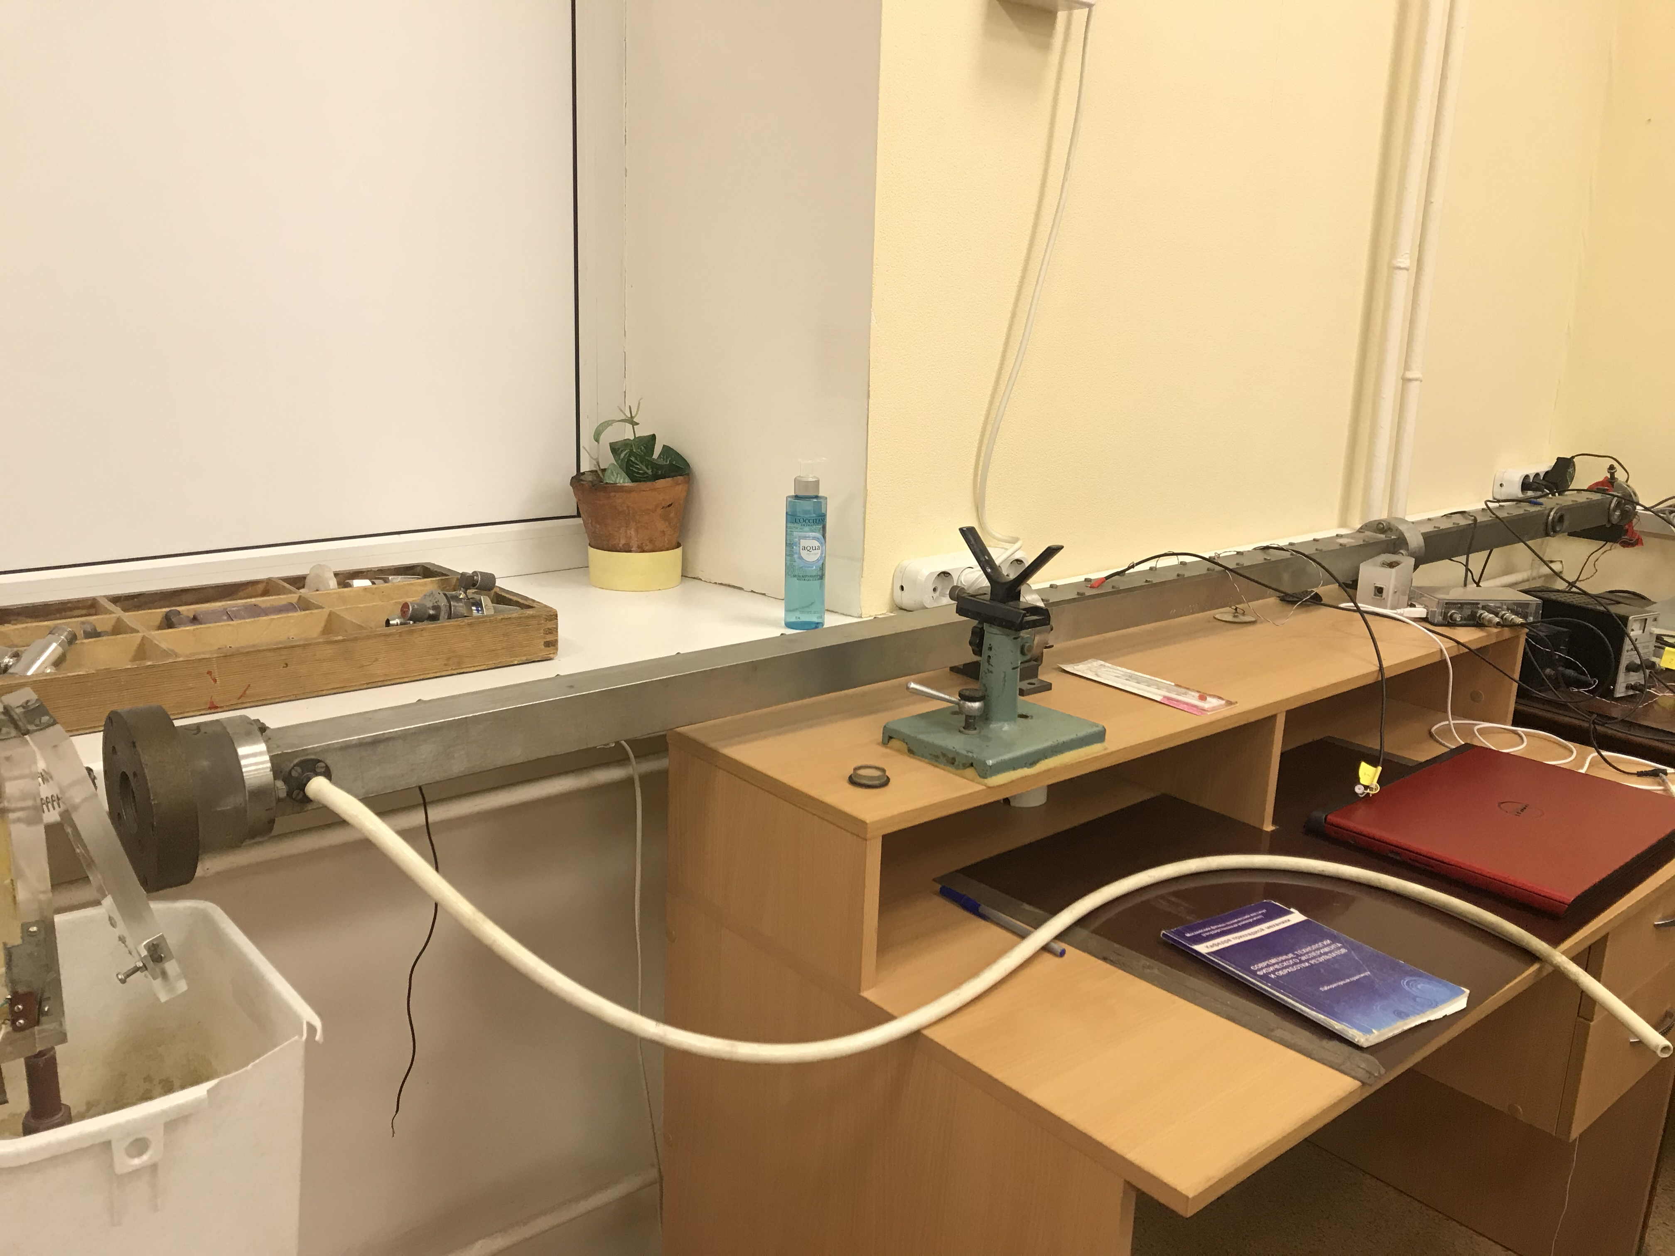Рисунок 1:Фотография экспериментальной установки

Ход работы
В ходе работы датчиками звука фиксировались акустические волны, создаваемые генератором звуковых волн. Генератор есть динамик, установленный в трубке, работающий с помощью импульса тока с конденсатора. После фиксации акустических волн, трубка была наполнена воздухом из легких, при помощи выдоха в нее, далее процесс фиксации повторяется.

Обработка данных
В основном скрипте Matlab (папка Graphics в репозитории Github) на основании входных данных с двух датчиков, расположенных в разных концах трубки, и частоты произведения замеров. Один из датчиков звука находится в отдалении от динамика в связи с чем, звуковая волна достигает его с явной задержкой в сравнении с первым датчиком, расположенным вблизи динамика. Далее представлены графики зависимости отсчетов АЦП от времени до выдоха воздуха из легких в трубку и после.
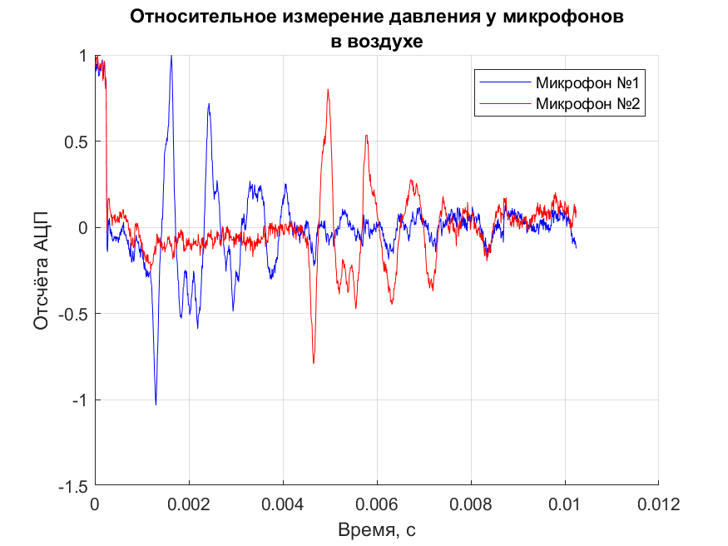График 1
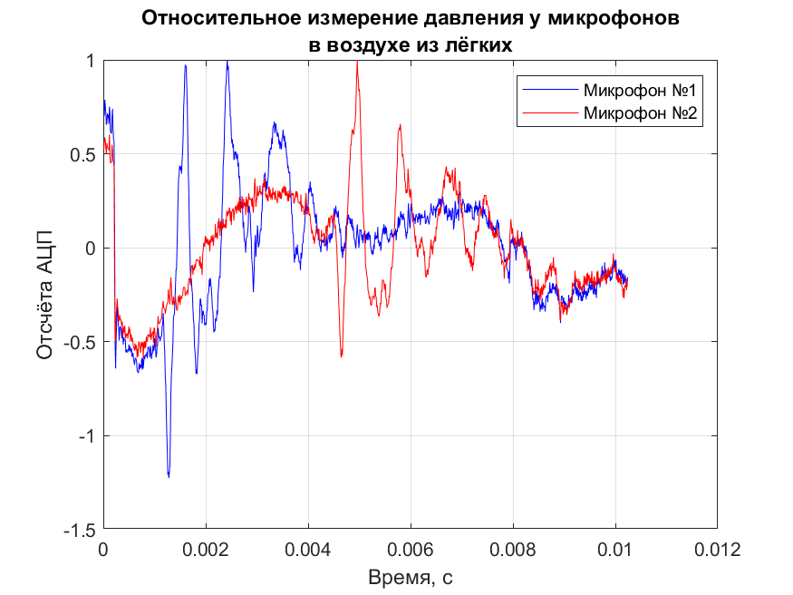График 2
Из приведенных графиков вычислим задержку срабатывания микрофонов. Зная также расстояние между микрофонами, можно вычислить скорость звука в среде:
V1=345,7 м/с
V2=344,6 м/с
Чтобы определить долю углекислого газа в трубке, в среде MATLAB нами была написана программа, вычисляющая скорость звука для разных концентраций углекислого газа при известных температуре и концентрации H₂O, а также при соответственно изменяющейся концентрации смеси газов N₂, O₂ и Ar. Из полученных данных мы составили график:
Координата точки пересечения по оси икс — концентрация углекислого газа в нашем эксперименте. Для расчета этой координаты в Python была сделана программа. В результате мы получили концентрацию равную 0,0092.
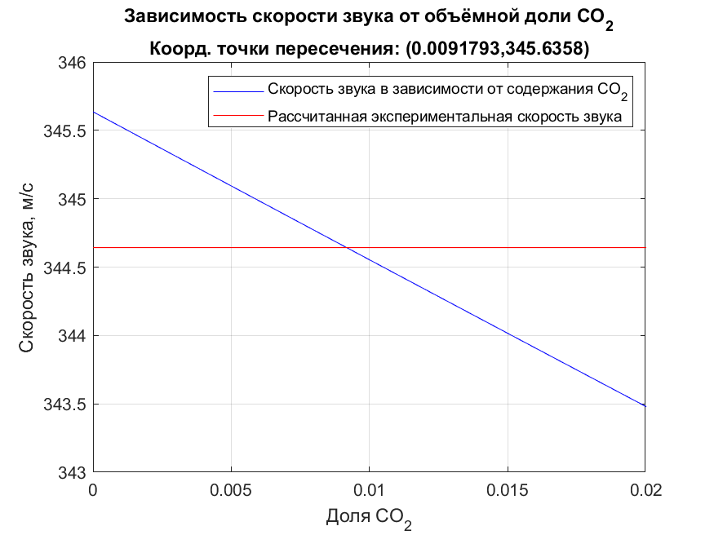График 3

ЗАКЛЮЧЕНИЕ

Результат работы
Результатом работы являются графики зависимости отсчетов АЦП от времени до заполнения трубки углекислым газом и после, также имеется график зависимости изменения скорости звука от концентрации углекислого газа в трубке, с помощью которого и был высчитана концентрация углекислого газа.

Вывод
В ходе лабораторной работы были поставлены определенные задачи, которые были выполнены методом эмпирического исследования. Так выяснилось, что скорость звука v1=345,7 , а после выдыхания воздуха в трубку v2=344,6 , концентрация же углекислого газа составила 0,0092, полученные результаты совпадают с теоретическими и образцовыми показателями, из чего можно сделать вывод, что поставленные в работе задачи имели полное и корректное решение.

